大阪の統計トピックス No.32 | （令和８年２月９日掲載）
統計調査でみる2月のイベント支出
大阪府総務部統計課

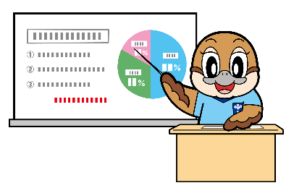
２月は節分やバレンタインなど楽しいイベントが盛りだくさんです！今回は、２月のイベントにちなんだ統計調査の結果をご紹介します
Ⓒ2014 大阪府もずやん

■節分（２月３日頃）■
「節分」は、本来、「二十四節気」の各季節の始まりの日（立春・立夏・立秋・立冬）の前日のことで、年に４回あるのですが、江戸時代以降、立春の前日をさすことが多くなったそうです。立春の前日である節分は２月３日の印象が強いですが、２月２日になる年もあります。（２０２５年は２月２日、２０２６年は２月３日）

節分には、豆まきをしたり、いわしを玄関に飾ることで厄を払ったり、恵方巻を食べて運を呼び込んだりする風習があります。
そこで、家計調査の結果から、節分に関連する品目の家計支出をみてみましょう。


まず、玄関に飾る「いわし」の日別支出金額をみると、節分（２月２日）とその前日（２月１日）が、その前後の日に比べて多くなっています。予想どおり、節分の風習に倣っていわしが購入されていると考えられます。

図：「いわし」の１世帯あたり日別支出金額（二人以上の世帯、全国、2025年）
円

【出典】家計調査結果（総務省統計局）より作成

次に、恵方巻について同様にみてみます。恵方巻のような巻き寿司は、家計調査では「すし（弁当）」という品目に含まれます。
「すし（弁当）」の日別支出金額をみると、節分（２月２日）が圧倒的に突出しています。この図は全国平均の結果であることから、全国的に節分当日に恵方巻が購入されている様子が見て取れます。関西発祥の恵方巻ですが、かなり全国に普及したと言えるのではないでしょうか。

また、恵方巻を自宅で作る、というご家庭もあると思いますので、「干しのり」の日別支出金額も確認してみると、節分（２月２日）とその前日（２月１日）が多くなっていることが分かります。干しのりは保存がきくため、前日やそれ以前から購入して、恵方巻を作る準備をしているものと考えられます。

図：「すし（弁当）」の１世帯あたり日別支出金額（二人以上の世帯、全国、２０２５年）
円

【出典】家計調査結果（総務省統計局）より作成

図：「干しのり」の１世帯あたり日別支出金額（二人以上の世帯、全国、２０２５年）
【出典】家計調査結果（総務省統計局）より作成

さて、全国的な広がりを見せる恵方巻ですが、やはり発祥である大阪・関西に深く根付く文化であることを示すデータを紹介します。
下図は、全国・近畿・大阪市における「すし（弁当）」の１世帯当たり月別支出金額の推移を示したものです。近畿地方（特に大阪市）では、全国に比べて１年を通して「すし（弁当）」の支出金額が高いですが、とりわけ毎年２月は顕著な傾向がみられます。
図：「すし（弁当）」の１世帯当たり月別支出金額の推移（二人以上の世帯）
円

【出典】家計調査結果（総務省統計局）より作成
■バレンタインデー（２月１４日）■

バレンタインデーの起源は、３世紀のローマ時代までさかのぼります。当時、兵士の結婚は禁止されていましたが、司祭のバレンタインさんは密かにたくさんの兵士カップルの結婚式を行っていました。皇帝に見つかり、ある年の２月１４日に処刑されますが、愛に尽くした彼にちなんでその日をバレンタインデーとした説が有力です。その後は「愛を伝えあう日」として世界的に浸透し、日本では大切な人に（近年は自分にも）チョコレートを贈る日とされています。（参考：広辞苑）
「チョコレート」の月別支出金額を見ると、毎年２月が突出して高く、比較的低い５月から９月頃と比べて約７倍になります。
図：「チョコレート」の１世帯当たり平均支出金額の推移（二人以上の世帯）
【出典】家計調査結果（総務省統計局）より作成
図：「チョコレート」の価格指数の推移（全国、２０２０年＝100）
【出典】消費者物価指数（総務省統計局）より作成

また、消費者物価指数（２０２０年の価格を基準に商品の値段を指数化したもの）から「チョコレート」をみると、２０２０年と比べて２０２５年１２月時点で約２倍になっています。
昨今、「義理チョコ」を廃止するというニュースを目にすることがありますが、物価の上昇も相まって、その傾向はますます進んでいくのでしょうか？
「アイスクリーム・シャーベット」の１世帯当たり平均支出金額の推移（二人以上の世帯）

【出典】家計調査結果（総務省統計局）より作成
円

番外編 ～２月の支出金額が低いもの～
２月は１年で一番寒い時期とされ、全国的にみると「アイスクリーム・シャーベットの支出金額は低くなります。一方で、地域別にみると（意外なことに！）札幌市は冬の時期も支出金額が比較的高く、那覇市は年間を通じて低い傾向があります。

【Ｌｅｔ’ｓ統活！】統計課からのお知らせ
大阪府統計課では、子どもたちが統計データに関心を持ち、その傾向を踏まえて課題解決できる力を身に付けられるように、子ども向け統計教育コンテンツ「学びの広場」を開設しています。
大阪に関する統計クイズや、グラフ作成のポイントなど、子どもたちにも親しみやすいコンテンツにしています。教育現場でも是非お役立てください！
詳細は、学びの広場（大阪府ホームページ）をご覧ください！

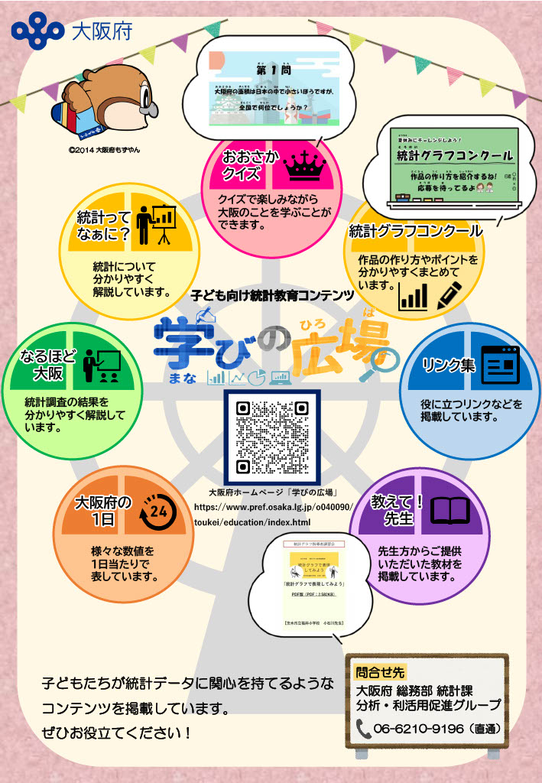


大阪府統計課へのお問合せ ｜ 大阪府行政オンラインシステム (task-asp.net)
大阪府総務部統計課分析・利活用促進グループ 06-6210-9196

